ИНФОРМАЦИЯ
МКОУ СОШ №10 х. Перевальный
о проведении Всероссийского дня правовой помощи детям.

20.11 2021 г. в МКОУ СОШ №10 х. Перевальный проведен Всероссийский дня правовой помощи детям. Цель: познакомить учащихся с основными правами несовершеннолетних, повышение уровня правовой культуры школьников.
В 5-11 классах проведены классные часы по теме ««Всероссийский День правовой помощи детям», продемонстрирована презентация «Права, обязанности и ответственность несовершеннолетних».
В ходе проведения Дня правовой помощи детям правовых знаний был оформлен стенд «Закон и мы», а также в классных уголках была отражена информация по правовой тематике.
Библиотекарем школы Демьяненко В.А. была проведена библиотечная выставка «В мире права и закона».
Уполномоченный по правам ребёнка Дьяченко О.Ю. провела консультации по интересующих детей вопросам.
Для родителей (законных представителей) доведена информация о том, что20 ноября Ассоциация юристов России совместно с Министерством юстиции Российской Федерации проводит Всероссийский День правовой помощи детям, приуроченный к Всемирному дню ребенка. Помимо оказания бесплатной юридической помощи в этот день будут проводиться дополнительные мероприятия по правовому консультированию детей и их родителей в средних школах, детских домах, а также на базе общественных приемных, центров бесплатной юридической помощи Ассоциации во всех регионах России.
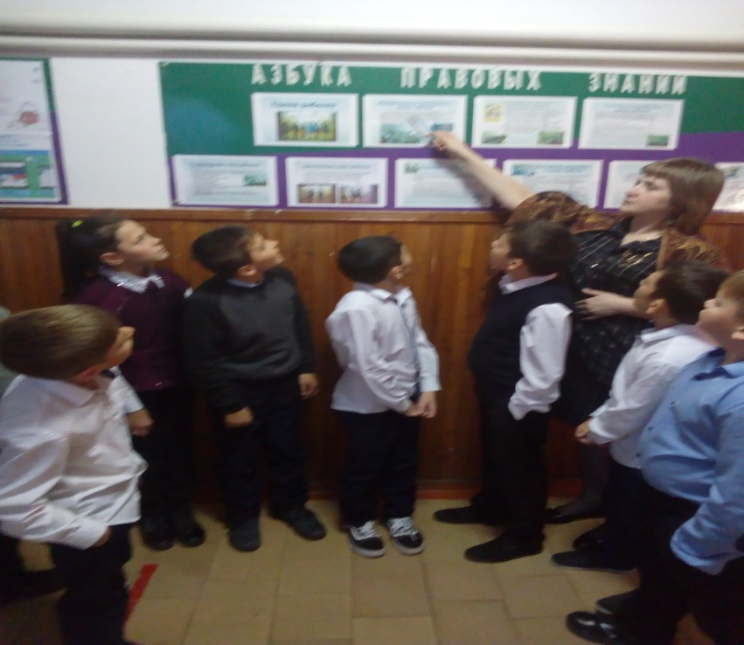 Исполнитель соцпедагог В.А.Изотова

